Opgave 1
Tegningen herunder viser en mærkeplade fra en motor. Beskriv hvad numrene henviser til på tegningen.
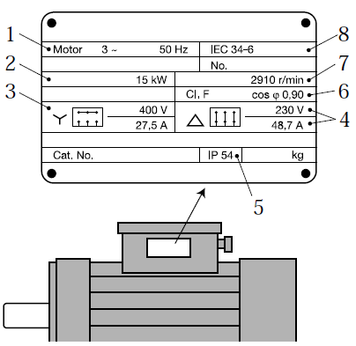
Nummer på tegning | Beskrivelse
1
2
3
4
5
6
7
8

Opgave 2
Vis hvorledes motoren skal tilsluttes til afskilleren.
 | 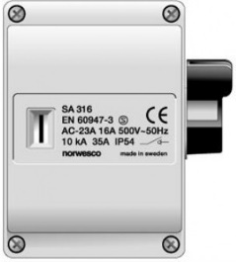 | 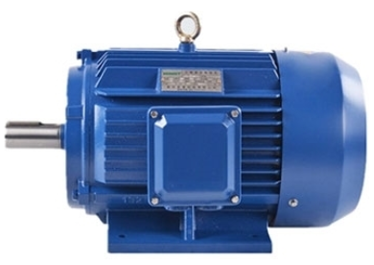
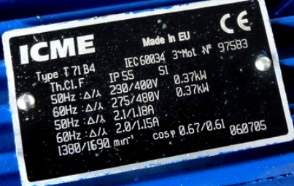
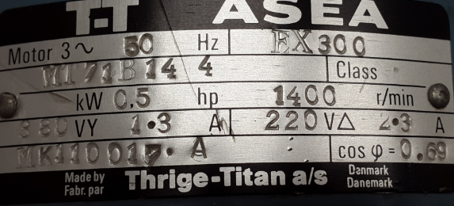
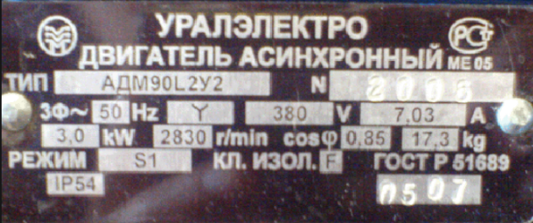

Opgave 3
Billederne herunder viser forskellige motorstartere. Forklar hvad billede viser og fordele/ulemper ved komponentet.
Komponent | Beskrivelse
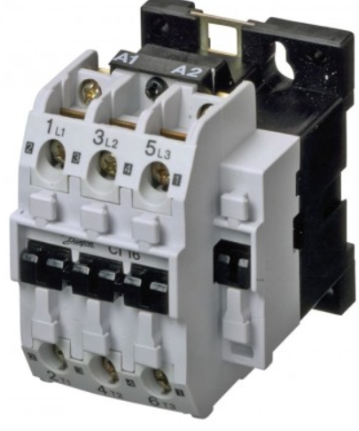
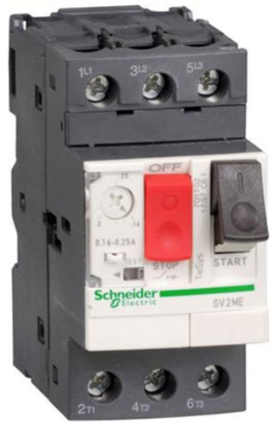

Opgave 4
Tegningen herunder viser princippet i et termorelæ. Beskriv hvad numrene henviser til på tegningen.
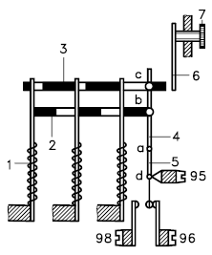
Nummer på tegning | Beskrivelse
1
95
96
98

